Плетём брелок "Сланцы"
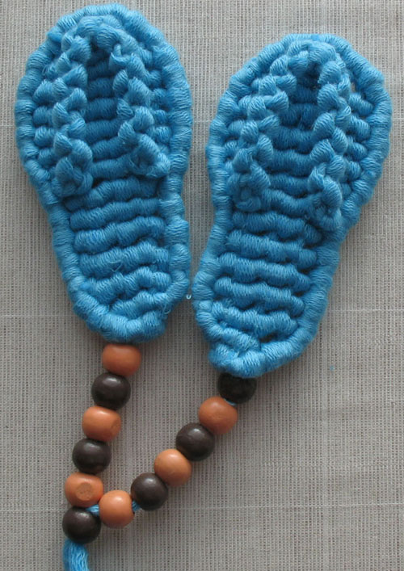

Брелок сланцы разложила по узелкам. Если вы новичок в макраме, то вам сюда.

Используемые нити
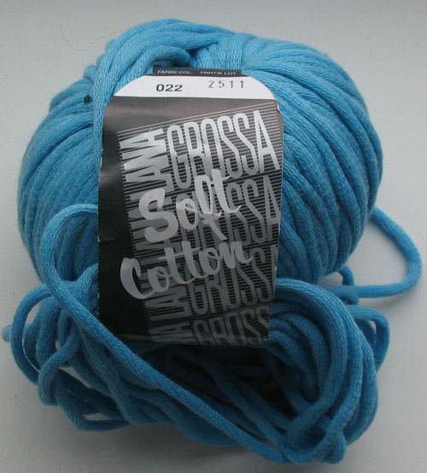

Фото1. Перед вами стол макраме рукодельницы. Это поролон, на него одета наволочка, желательно в полосу, а идеальнее, если это будет ненавязчивая клеточка. Мой путь в макраме начинался с обычной однотонной наволочки.
Клеточка моей наволочки 4 см. Из этого можно сделать вывод о длине нити приколотой горизонтально - 24 см. Горизонтальная нить называется основой для репсового узла. Репсовый узле слева направо я завязываю на фото 1,2,3,4. В макраме важно, что бы нить основа была слегка натянута. И не важно, какой это узел репсовый или обычный петельный. Длина рабочих нитей по 40 см. Вам нужно отрезать три нити.

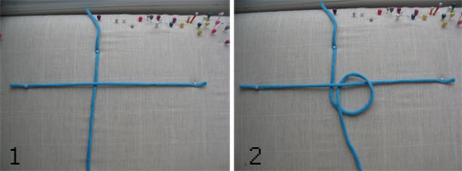

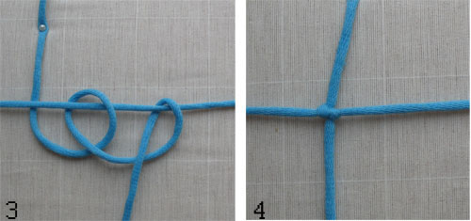

После первого репсового узла, берем вторую нить и завязываем второй репсовый узел, а потом и третий, фото 5,6,7,8.

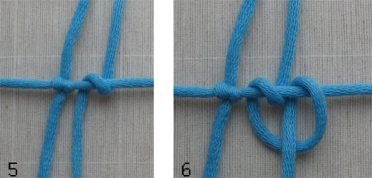

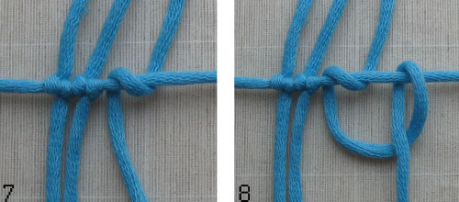

У нас получилась первая брида. Брида состоит из трех репсовых узлов завязанных слева направо. Отрезаем еще одну нить длиной 24см. Плетем вторую бриду фото 9,10,11.

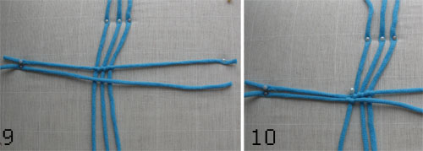

Таким же образом плетем третью, четвертую, пятую горизонтальные бриды, фото 11,12,13.

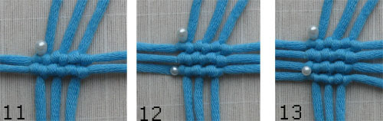

В районе шестой бриды сланец начинает расширяться. Добавляем два расширенных репсовых узла. Начинаем с крайней левой нити. Нить основу закрепляем справа, фото 14,15. Завязываем репсовый узел справа налево и добавляем еще половинку репсового узла, фото 14,15,16,17.

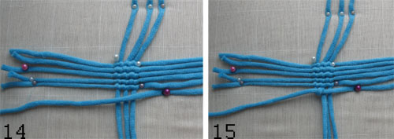

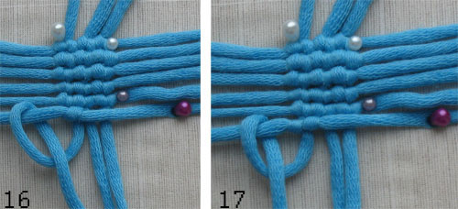

Средней нитью завязываем репсовый узел слева направо, фото 18. Правой нитью завязываем расширенный узел слева направо, фото 19,20,21.

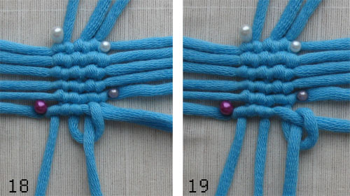

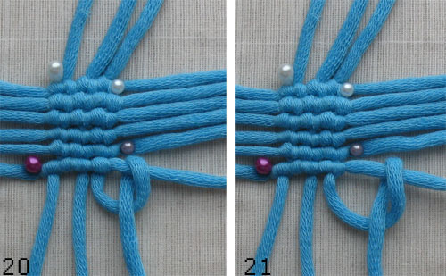

Отрезаем еще две нити по 40 см. В седьмую бриду вплетаем еще две нити. Вплетаем между первой и второй нити. И между второй и третью нитями, фото 22,23,24,25.

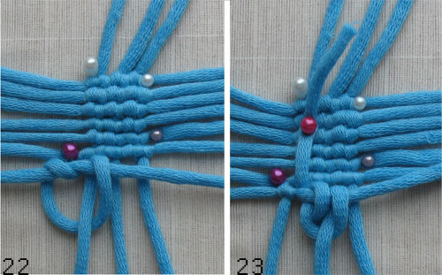

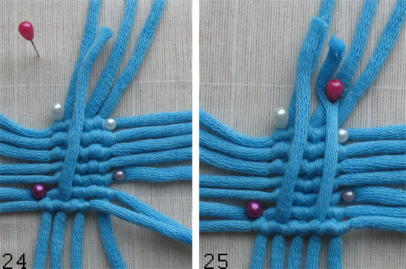

Восьмую, девятую и десятую бриды плетем на пяти репсовых узлах, фото 26, 27.

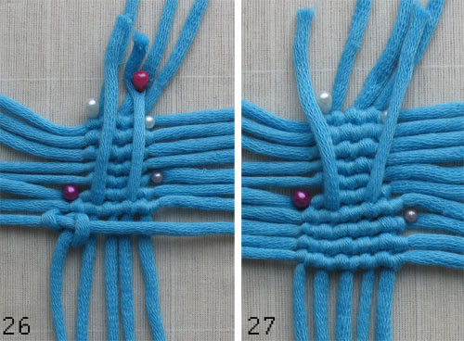

У одиннадцатой бриды выводим с работы среднюю нить. Одиннадцатая брида сплетена на четырех рапсовых узлах, фото 28. Двенадцатая брида плетется из двух репсовых узлов, в плетении участвуют только две средние нити, фото 29.

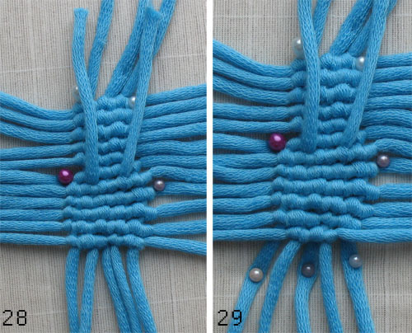

Для плетения тринадцатой бриды берем правую нить за основу для репсового узла справа налево, фото 30, 31.

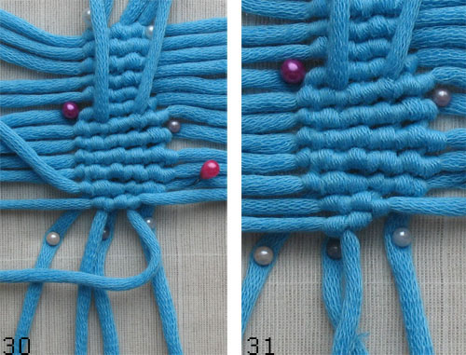

На фото 32, черной ниткой пометила первый репсовый узел, что бы было понятнее как вертится наш будущий шлепанец.
Разворачиваем подушку или шлепанец носком вверх, начинаем плести бриду вокруг сланца. Эта брида будет частично чистым краем для торчащих по сторонам концов, фото 33,34. Длина этой нити 50 см.

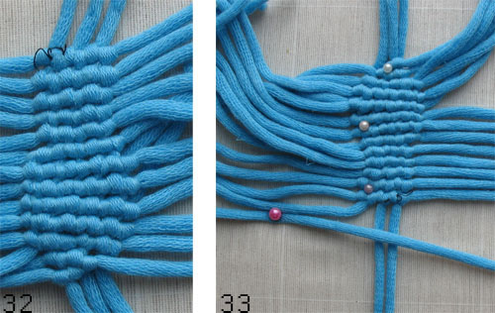

Левую нить отлаживаем в сторону и завязываем два репсовых узла, средней и крайней правой нитью, фото 35.

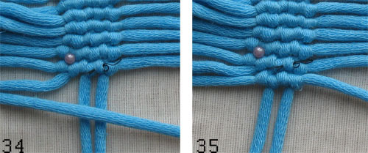

Еще раз поворачиваем сланец, в этот раз на 90 градусов. Завязваем репсовый узел, перпендикулярно бывшей горизонтальной бриде. Узел завязываем концом нити, которая была основой, фото 36,37.

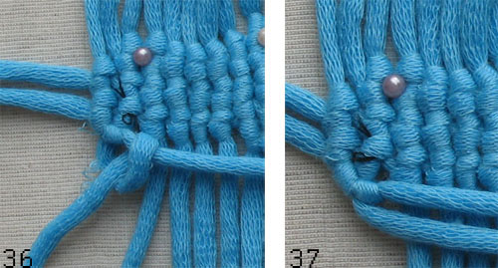

Нить, которой только что завязали репсовый узел, располагаем вдоль основы . Вокруг двух нитей завязываем репсовый узел. Затем берем короткий конец и подтягиваем его, и обрезаем но не под самый узел, фото 38, 39, 40.

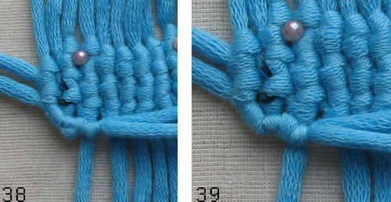

Короткий кончик прячем в следующем репсовом узле, фото 40, 41.
Каждая следующая нить ложиться вдоль основы и обрезается после очередного репсового узла.

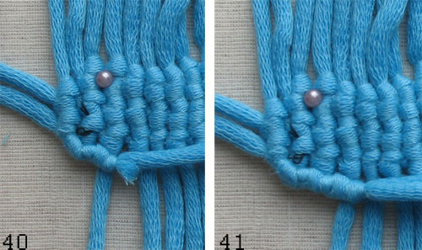

Обошли вокруг сланца, у нас получился красивый ровный край, фото 42,43,44,45,46.

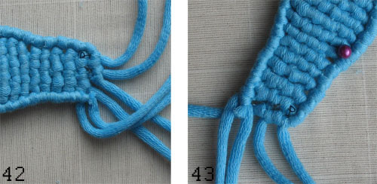

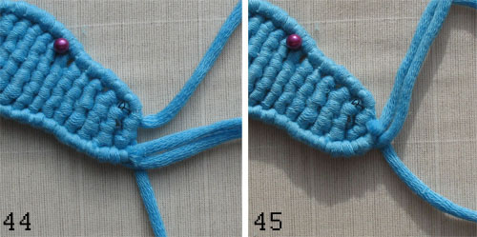

Переворачиваем сланец и прячем концы, Один конец оставляем для бусинок и крепежного узла. Оставляем немного веревки, что бы ею можно было прикрепить сланца к ключам, или повесить как украшение в машину.

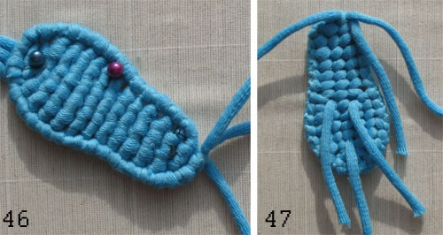

Нитку за ниткой я заправляю под изнаночные узлы и обрезаю лишние кончики.

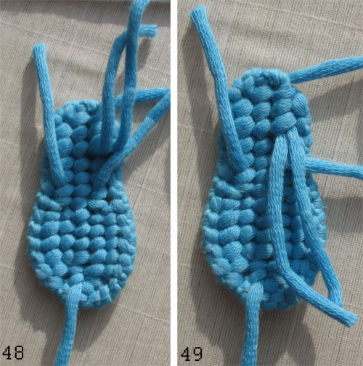

Оставила только нить, которая была основой для чистого края.

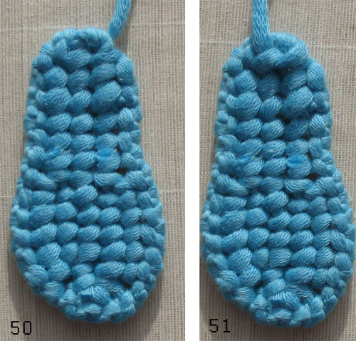

Второй сланец отличается двумя моментами.
1. Вернитесь к фото 31,32. Бриду поворачиваем в другую сторону, плетем слева направо.
2. Фото 33. Чистый край плели против часовой стрелки, а теперь плетем по часовой стрелке.

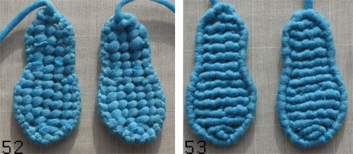

Отрезаем еще две нити по 40 см. Плетем ленточки. Находим крайний узел и продеваем через него две нити, узел на центре нитей, фото 54.
Левую нить отодвигаем в сторону. Работаем с тремя нитями. Правой нитью вокруг двух средних завязываем петельный узел, фото 55.

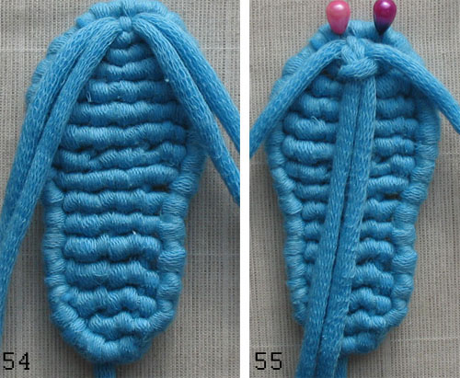

Дальше правую нить отодвигаем в сторону, берем левую нить и завязываем левый петельный узел, вокруг двух центральных нитей, фото 56, 57. То место, которое находится между большим пальцем и указательным ноги - готово .

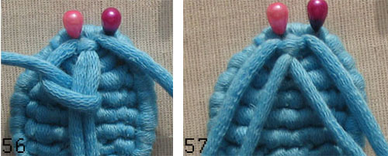

На двух нитях справа и на двух нитях слева плетем цепочки из простых узлов, симметрично плетем, фото 58,59.

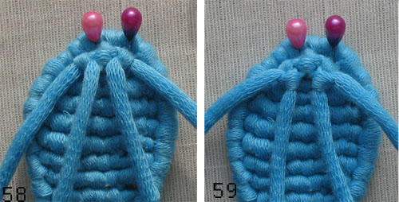

С двух сторон по 14 узлов получилось, фото 60. Пропускаем концы на изнаночную сторону, фото 61.

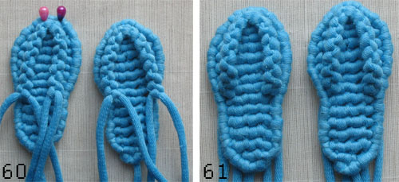

С изнаночной стороны заправляем нити под узлы как на фото 62,63.

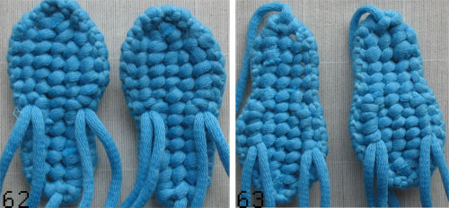

Обрезаем лишние кончики, сланцы готовы. Нанизываем на нити для подвешивания бусинки и сувенир готов.

